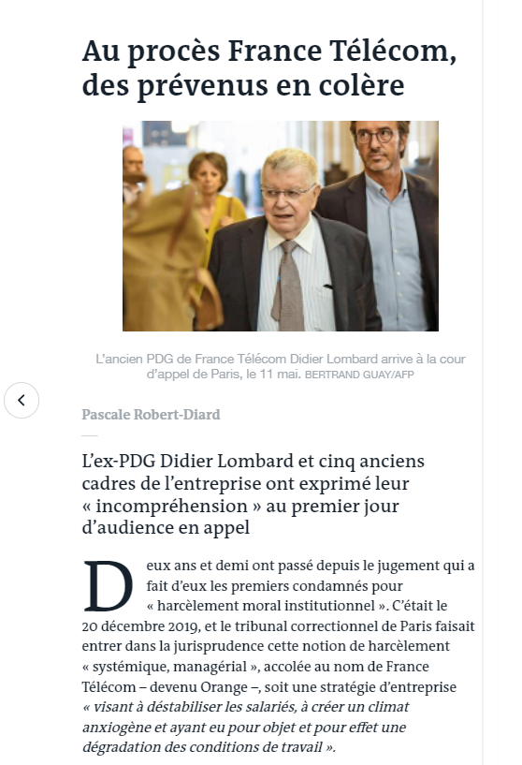

LE MONDE 12 05 2022